Тестирование на проникновение
Пентест начался с результатов сканирования самого веб-сайта https://emias.loca.lt с помощью инструмента whatweb.
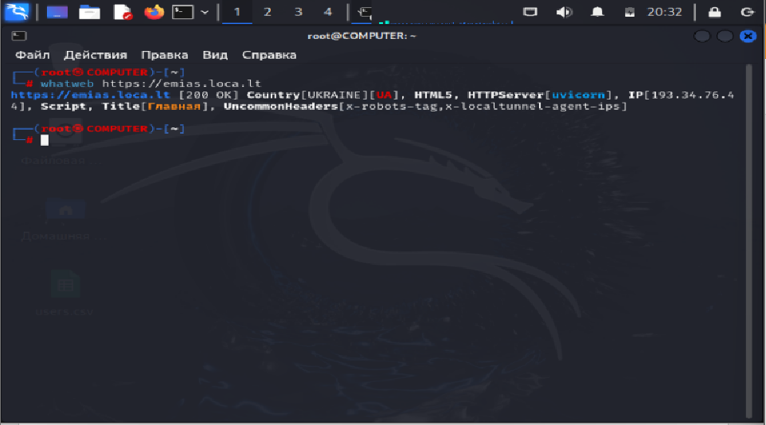

Мы получили ответ от хоста что сайт доступен [200 OK], что использовалась современная версия HTML, а также что сервер работает на Uvicorn, который является ASGI-сервером для Python.

Получаем IP-адрес: 193.34.76.44.

После получения IP, продолжаем работу с инструментом nmap.

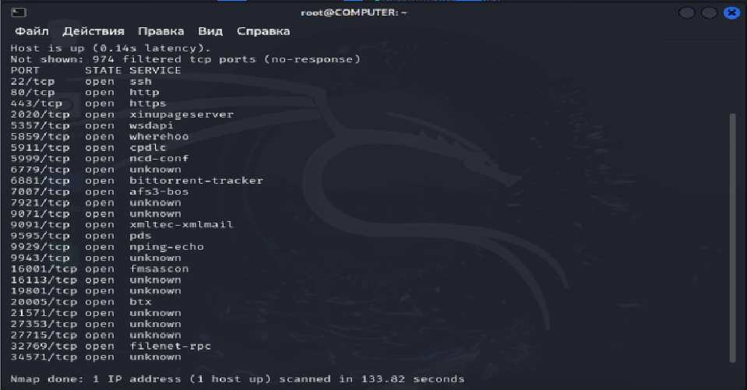

Видим все открытые порты на нашем хосте и связанные с ним сервисы.

Потенциальные угрозы:

- Наличие неизвестных сервисов (6779/tcp, 16111/tcp)

- Открытый порт 22/TCP (SSH), может быть подвержен брутфорсу и эксплуатации уязвимостей, так как он используется для удаленного доступа к серверу.
Рекомендации по защите: использовать ключи SSH вместо паролей для повышения безопасности.

- Открытый порт 80/TCP (HTTP), может быть атакован с помощью XSS, SQL-инъекций и других уязвимостей, так как он применяется для доступа к самой веб-странице.
Рекомендации по защите: использовать HTTPS для шифрования данных.
Также можно проанализировать службы, работающие на порту:
$ sudo netstat -tulpn | grep <номер порта> - для более быстрого поиска.
После чего посмотреть краткое описание выбранного сервиса:
$ whatis <имя службы>
После чего проверяем должен ли этот порт быть открытым, если нет, то закрываем. Таким образом сокращение числа открытых портов упрощает дальнейший контроль и снижает вероятность эксплуатации уязвимостей.

Далее с помощью инструмента sqlmap была совершена проверка на возможное наличие SQL-инъекций, в ходе анализа получились такие результаты:
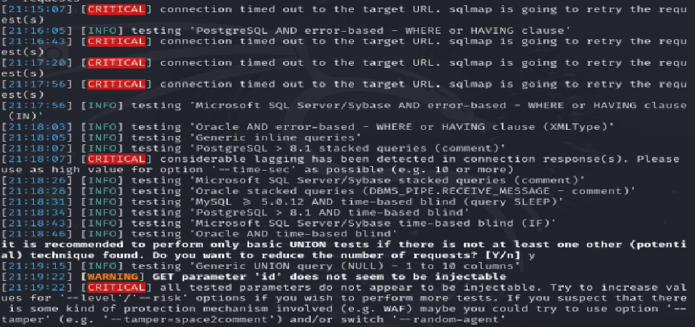
Совершены проверки на Error-based, time-based blink, union-based. По дальнейшему разбору логов было выяснено, что большинство запросов были завершены timeout => возможна блокировка.
Проверяемый параметр id не уязвим к стандартным SQL-инъекциям, следовательно веб-сервис защищено от преднамеренно вызванных ошибок СУБД, попыток выполнения нескольких запросов в одном, атаки с задержкой ответов, а также попытки внедрения вредоносного UNION SELECT.
Сервер активно сопротивляется, используя timeout и задержки. Однако отсутствие URL параметров не исключает возможности появления SQL-инъекций, хоть параметр id устойчив к базовым атакам.
Рекомендации по защите: сократить число запросов, проверить логи в PostgreSQL.

Анализ сетевого трафика с помощью инструмента Wireshark.
Анализ HTTP-трафика
Тип трафика: POST-запросы с ответами 200 ОК, сервер работает стабильно.
Возможны уязвимости POST-запросов, но с помощью инструмента sqlmap уязвимости типа sql-инъекций, однако можно ограничить POST-запросы по IP для более надежной защиты и работы сервиса.
Пример:
location /api {
limit_except GET { deny all; }
}
Делается через фреймворк nginx, там же можно настроить мониторинг и логирование тела POST-запросов, но это лучше делать через скрипты в bash.
tshark -Y "http.request.method==POST && ip.dst==193.34.76.44" -T fields -e http.host -e http.request.uri -e http.file_data

Анализ IPv4-трафика.
Всего пакетов: 16
Протокол: TCP
Порт: 443 (HTTPS)
Средняя частота: 0.0001 пакетов/мс
Пиковая нагрузка: 0.0300 пакетов/мс
Тип трафика: зашифрованный (HTTPS) – что снижает риск перехвата данных, нет резких всплесков, нет признаков DDoS или сканирования, также сервис не является критически нагруженным.
Для улучшения системы безопасности можно разграничить доступ расширив HTTPS только для доверенных IP:
Это тоже позволяет сделать фреймворк nginx.
server {
listen 443 ssl;
allow 192.168.1.0/24;
deny all;
}

Для углубленного анализа можно приметить:
nmap -sV --script ssl-enum-ciphers 193.34.76.44 -p 443

Анализ сетевого трафика

Использование шифрования Cipher suite: TLS_AES_128_GCM_SHA256, обмен ключами: x25519.
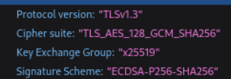
Проанализировав набор правил для IP Filter в Wireshark, предназначенного для блокировки определенного сетевого трафика, который был зафиксирован в файле захвата пакетов было выяснено, что:
- Обнаружена блокировка исходящего трафика HTTPS (порта 443), что ограничивает доступ к внешним сервисам, а также предотвращает попытки C2-трафика.
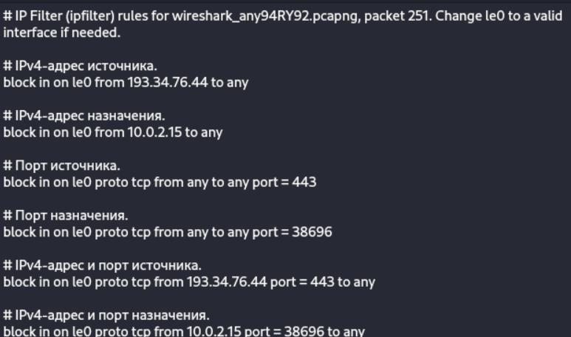

Анализ графика сетевого трафика TCP/TLS
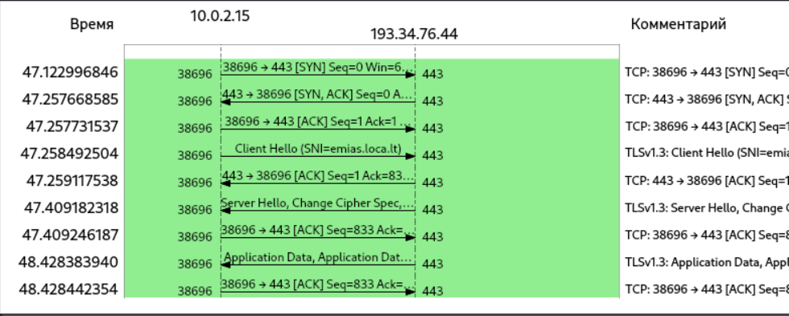
Источник: 10.0.2.15:38696 (динамический порт), назначение: 193.34.76.44:443 (сервер, HTTPS).
Соединение основано на TLS-рукопожатии (HTTPS) с установленными сессиями TCP. Оно стабильно, начало зашифрованного обмена данных проходит хорошо, есть подтверждения полученных данных в многократных пакетах [ACK].
Этаже подтверждается и через анализ потока TCP пакетов.
